## **Tech Entregas**

# Charter

**ALUNOS:**

Luan Oliveira

Matheus Lopes

Ayrton Senna

**Histórico de Updates**

|  |  |
| --- | --- |
| **Data** | **Descrição** |
| 10/09/2022 | * Início do Escopo do Projeto * Definição dos Objetivos * Resultados a serem batidos * Requisitos Funcionais * Critérios do Sistema * Regras de Negócio |
| 13/09/2022 | Apresentação do Escopo |
| 19/09/2022 | Correção de Dados e Validação |
| 20/09/2022 | Início da Esquematização do User Case (UML) |
| 27/09/2022 | Início da Esquematização do DER e MER |
| 04/10/2022 | Apresentação do User Case (UML) e dos Requisitos (SRS) |
| 13/10/2022 | Revisão, Verificação e Validação dos Requisitos |
| 18/10/2022 | Apresentação do DER e MER |
| 25/10/2022 | Prototipagem e Dicionário de Termos |
| 22/11/2022 | Entrega e Apresentação Final |

1 – Descrição do Projeto

O Tech Entregas é um serviço de entrega de produtos e cargas, realizadas com veículos parcialmente automatizados. O produto é baseado em seus concorrentes como Amazon, Sedex, Mercado Livre e Fedex.

2 – Business Drivers/Background

A automação é um termo crescente no meio cooperativo e empresarial, ocupando espaços em diversos ramos (manufatura, robótica, automobilística e tecnologia, presente em sistemas de TI e software de decisão de negócios), portanto seu significado muda de acordo com a área de atuação. Seu principal objetivo é executar tarefas com o mínimo de assistência humana possível, agilizando as tarefas quase sempre sem a interferência humana. Porém o objetivo da automação não é, necessariamente, substituir os profissionais. No entanto, em alguns casos, isso ocorre como resultado da eliminação de etapas que exigem interação humana.

O foco e as vantagens da automação estão na produtividade, consistência e eficiência. Esse é o chamado paradoxo da automação que consiste na empresa se torna mais eficiente com o uso da automação, tornando envolvimento humano mais importante e simultaneamente menos frequente. Permitindo que os profissionais mais experientes se concentrem em problemas maiores e nas suas soluções, deixando as tarefas rotineiras e repetitivas para a automação solucionar.

Além do quesito automação é crucial ter conhecimento sobre a situação dos veículos automatizados no Brasil e no mundo e os níveis da automação no setor automobilístico. Atualmente, temos cinco fases de motorização:

* Nível 1: O **veículo é capaz de fazer algumas intervenções, mas a direção depende do motorista humano**. Se enquadram nessa categoria os veículos equipamentos com controlador adaptativo de velocidade de cruzeiro ou assistente de manutenção em faixa. (Volkswagen Nivus e o Jeep Compass).
* Nível 2: É o padrão no mercado atualmente. Em cenários seguros, **o veículo consegue acelerar, frear e se manter dentro de faixas de rodagem. Mas o motorista deve permanecer atento à via todo o tempo para assumir a direção em emergências**. (SUV Volvo XC40 e Mercedes-Benz Classe E).
* Nível 3: Presente apenas no japonês Honda Legend, é atualmente o mais avançado oferecido em um carro de produção. **O sistema autônomo é capaz de guiar sozinho o veículo em congestionamentos. Mas o condutor deve se manter pronto para assumir o controle do veículo quando solicitado**.
* Nível 4: O sistema autônomo de nível 4 assume **todas as funções do condutor. Mas em situações adversas, como mudanças climáticas, a máquina pode solicitar que o motorista assuma os comandos**.
* Nível 5**: Dispensa totalmente os motoristas e os comandos manuais**, permitindo dar ordens ao veículo por meio de comando de voz, por exemplo.

Não apenas os níveis de automação são fundamentais, mas conhecer os motivos pelo qual esse modelo ainda não foi implementado é crucial. O principal obstáculo é os altos custo de manter um carro automatizado e a violência no trânsito, que anualmente mata 1,35 milhão de pessoas em decorrência de acidentes no trânsito — onde 20 e 50 milhões sofrem lesões não fatais, muitas delas resultando em incapacidade.

Portanto, o objetivo a ser alcançado será de desenvolver um sistema de entregas totalmente ou parcialmente automatizado e seguro. Sem prejudicar a sociedade como um todo, permitindo o melhoramento do sistema, garantindo empregos para o mercado e trazendo segurança e conforto aos clientes, usuários e prestadores.

3 – Visão e Objetivos

Tech Entregas têm como objetivo alcançar a automação em outro patamar no setor de serviços e entregas. Oferecendo uma frota de veículos totalmente e parcialmente autônomos e simultaneamente entregando aos clientes os produtos e entregas requisitadas. Porém, sem prejudicar os profissionais da área, garantindo maior interação humana com o sistema, sem alterar a mão de obra. Desse modo, atingindo os objetivos e metas estipuladas do produto e simultaneamente atendendo as empresas e clientes que possuam ter seus produtos entregues por nós.

Além disso, empresas ou microempreendedores poderão fazer parte da Tech Entregas, onde terão uma conta especial onde a única diferença é que a prioridade da entrega e inserção do pedido. Uma vez que a Tech Entregas tem como objetivo um indivíduo ou empresa colocarem seus produtos e dados de entrega para enviar ao seu cliente final.

O processo de entrega do software será por meio do modelo espiral. Um modelo evolucionário e iterativo que pode ser adaptado para ser aplicado ao longo da vida do software. Por ser um projeto de custo alto e pelo fato de necessitarmos de um modelo realista para esse projeto. Contudo, elementos de incrementação serão usados, pelo fato de precisarmos de um sistema incremental que trabalha até que o produto final seja obtido, descobrindo seus requisitos e funcionalidades.

Todavia, para ser atingindo (Metas), teremos como foco princípios básicos como segurança, integridade, confiabilidade e disponibilidade do sistema em si e dos usuários que utilizaram. Após ser concluído, a próxima meta será de criar um software versátil e integro, para que falhas residuais não ocorram garantindo que as cargas não sejam violadas e furtadas. Finalmente, depois desse período temos como visão a segurança e a escolha do veículo que será usado para as entregas. Consequentemente, ocorrerá a fase de teste e prototipação, para ver o andamento do processo. Ao fim dos testes, o sistema será implementado e aplicado na prática, tendo como resultado a ser obtido a entrega de produtos de carga por meio de automóveis autônomos, sem substituir a mão de obra.

<https://garagem360.com.br/artigo-carro-autonomo-no-brasil-ja-estamos-prontos/>.

<https://motorshow.com.br/carros-autonomos-conheca-os-seis-niveis-de-automacao-2/>.

<https://summitmobilidade.estadao.com.br/carros-autonomos/o-que-impede-carros-autonomos-de-circularem-no-brasil/#newsletter>.

<https://www.redhat.com/pt-br/topics/automation>.

# **4 – Descrição Funcional e Técnicas de levantamento de requisitos**

Será feito uma entrevista com indivíduos levantando questionamentos envolvendo certos aspectos do sistema. A técnica empregada nos levantamentos será a técnica **PIECES.** Perguntas obre performance, economia e eficiência serão debatidos entre os idealizadores do projeto e os entrevistados. Contudo, técnicas como Etnografia (Observação) poderá ser utilizado para ajudar na aquisição de requisitos de maneira real, de modo que reflita na dinâmica real de trabalho.

O script da entrevista será baseado em questões de áreas já citadas, segue o conteúdo das questões. Inicialmente será feita a coleta dos dados dos entrevistados e logo após será feito as questões:

**Questionamentos de Performance:**

* Utilizam um Banco de Dados de Cadastro?
* Como funciona o Cadastro de Dados?
* Caso eu saia do sistema e retorne terei que fazer login novamente?
* Minhas informações serão expostas?
* Têm compatibilidade de login pela conta google?

**Questionamentos de Informações:**

* Quais são os dados coletados no cadastro?
* O indivíduo poderá contratar o serviço para entregar sem cunho comercial?
* Como será mostrado os detalhes do endereço do cliente?
* Como será calculado o valor do frete?

**Questionamentos de Controle:**

* Quem possui acesso aos dados e informações do banco de dados?
* Quem têm controle sobre os recursos armazenados?
* Quem cuida da administração e gerenciamento das viagens de cada carro?

**Questionamentos de Eficiência:**

* Os nossos dados servirão para eficiência do funcionamento e busca da aplicação?
* Teremos funcionalidades gratuitas?
* O site é operante 24 horas por dia?

**Questionamentos de Serviço:**

* Possuem notificação e mensagem para atualizações ou sobre vagas disponíveis?
* Boletins de updates e de divulgação de novidades serão enviadas aos usuários de que modo e em que espaço de tempo?
* Relatórios serão públicos?
* Meus dados serão expostos para eventuais pesquisas ou ações de Marketing?

Após os questionamentos, as respostas serão gravadas para uma análise geral da resposta dos indivíduos e desse modo se aproximando da descrição lógica do programa e evitando possíveis falhas residuais no sistema e o corte de artifícios inúteis. Assim garantindo um projeto sólido na parte lógica do ideal.

Contudo mesmo com a gravação das respostas, é eventual que respostas padrões serão eventuais como: **SIM** e **NÃO**, ou até serão **respostas de valores específicos** que variam de acordo com tarifas ou taxas, ou **qual momento** **os artifícios do sistema serão utilizados ou ativados**.

# **5 – Metas (Estimativa, metas e custos)**

Estimativa: 140 horas

- Início: 09/11/2022

-Término: 25/12/2022

Equipe (Renda):

- Analista de sistemas: R$ 4.850 – 30h

- Programador: R$ 6500 – 85h

- Designer: R$ 4300 – 45h

Custos:

-Mão de obra: R$ 15.650

-Despesas: R$ 1.800

Total: R$ 13.850

# **6- Organização do Projeto**

**Papeis e Responsabilidades**

Papeis e responsabilidades designadas p/ cada (...)

Roles and responsibilities assigned to each individual or group resource to the project.

Sponsor do Projeto: Luan, [Luan.andrade3@fatec.sp.gov.br](mailto:Luan.andrade3@fatec.sp.gov.br)

* Gerir e monitorar as entregas parciais e finais.
* Controle das reuniões matinais.

Programador: Matheus, [Matheus.lourenco7@fatec.sp.gov.br](mailto:Matheus.lourenco7@fatec.sp.gov.br) & Ayrton Senna,

* Desenvolver a estrutura Back-End do software.
* Desenvolvedor Senior: Ayrton

Analista de Sistemas: Matheus, [Matheus.lourenco7@fatec.sp.gov.br](mailto:Matheus.lourenco7@fatec.sp.gov.br)

* Acompanhar o desenvolvimento Back-End e Front-End do software.
* Unir os empecilhos do designer e programador.
* Inspecionar, corrigir, indentar e melhorar os códigos.

Designer: Luan, [Luan.andrade3@fatec.sp.gov.br](mailto:Luan.andrade3@fatec.sp.gov.br)

* Desenvolver a estrutura Front-End do software.

# **7 – Requisitos Funcionais (RF)**

**•** **RF 1 –** **Cadastramento**

Após a abertura do site, será exibido a tela de login do sistema onde será selecionado pelo indivíduo a opções entre abas de funcionário, cliente e empresa. Porém o cadastramento é apenas para os Clientes, portanto caso o Cliente esteja entrando no sistema pela primeira vez, ele deverá ter o cadastramento no sistema.

Na aba de cadastro o Cliente irá informar seus dados respectivamente. Todos esses dados serão enviados para o banco de dados do sistema e para um histórico dos mesmos. Teremos um setor próprio para no acesso dos funcionários e para empresa no sistema. Mantendo dados pessoais do indivíduo.

**• RF 2 – Login**

Dependendo da aba selecionada, o Funcionário, Cliente e Empresa, o indivíduo irá digitar suas informações de login e senha para obter acesso a sua conta. O sistema vai autenticar esses dados recebidos e validar a entrada ou não do usuário. Caso tenha esquecido a senha, um e-mail de backup será disponibilizado no e-mail cadastrado.

**• RF 2.1 – Aba Cliente**

Após cadastramento, o usuário deve informar seu ID e senha na aba Cliente. Caso tenha esquecido a senha, um e-mail de backup será disponibilizado no e-mail cadastrado.

Os dados a serem informados são Nome, CPF, Data de Nascimento, Número de Telefone, Cidade, Endereço, E-mail e Palavra-chave.

Depois de inserir seus dados no sistema, ele irá definir o seu login e senha para acesso e ao término deverá aceitar os termos de uso da aplicação, termos de cookies e de legislações.

**• RF 2.2 – Aba Funcionário**

O funcionário terá um acesso previamente desenvolvido pela empresa, onde deve informar seu ID e senha. Caso tenha esquecido a senha, um e-mail de backup será disponibilizado no e-mail cadastrado do funcionário.

**• RF 2.3 – Aba Empresa**

A empresa terá um acesso previamente desenvolvido pela empresa, onde deve informar seu ID e senha. Caso tenha esquecido a senha, um e-mail de backup será disponibilizado no e-mail cadastrado.

Porém, para isso acontecer a empresa deve previamente mandar um e-mail para cadastramento para nossa conta comercial [TechEntregas@gmail.com.br](mailto:TechEntregas@gmail.com.br) informando os seguintes dados:

* Nome da Empresa,
* Nome do Responsável,
* CNPJ,
* E-mail Comercial,
* Telefone Comercial,
* Endereço,
* Cidade,
* Informações Adicionais sobre a Empresa.

Após o envio e verificação dos dados. No prazo de 10 dias úteis a Tech Entregas se compromete a entregar o ID e Senha da Empresa. Onde terão acesso ao deposito de pedidos para serem enviados ao cliente final além de rastrear o pedido. Lembrando que durante o prazo, acontecerá a validação e entrevista com os donos da empresa assim se formando uma parceria.

**• RF 3 – Disponibilidade Geográfica**

Antes mesmo de se cadastrar na aplicação o cliente poderá verificar se há disponibilidade do sistema em sua região, isso se locará numa guia a parte, onde será necessário a inserção de seus dados de localização para assim analisar a disponibilidade do serviço, ou para qual tipo de atendimento ele estará sujeito (carro totalmente autônomo ou parcialmente autônomo). Desse modo, garantindo uma segurança e conforto para o cliente, empresa e para a Tech Entregas.

**• RF 3.1 – Dados da Entrega**

Após o produto sair da distribuidora, o sistema deverá exibir informações sobre a entrega e sobre o entregador, dados da distância, endereço do cliente, data e hora da saída além das informações do carro (Modelo, Cor e Placa).

A empresa irá informar o ponto final da entrega, seja pelo nome do local ou endereço específico já cadastrado ou informado do cliente, também as dimensões e o peso do pacote serão considerados, para assim, calcular a margem de lucro desejada.

O sistema irá calcular com base nos dados informados o valor correto para essa viagem e gerar um relatório para o banco de dados e para o comprovante.

**• RF 4 – Verificação na Entrega**

Antes da entrega da carga, acontecerá uma verificação onde o usuário deverá escanear o QR Code ou informar o código de verificação para o entregador para que seja efetuado a entrega do produto.

**• RF 4.1 – Comprovante da Entrega (Cliente)**

Depois da validação, será enviado ao Cliente um recibo, contendo informações sobre a carga, endereço inicial e final, data e hora de saída da distribuidora e da entrega, assim como o nome do entregador e o modelo automobilístico utilizado (Modelo e Placa). Esse comprovante tem como proposito evitar problemas de entrega.

**• RF 4.2– Histórico do Usuário e Relatórios**

Quando Cliente e Empresa digita todos os seus dados pessoais, é criado um histórico como forma de backup. E os relatórios são criados em casos específicos do sistema, como na aba solicitar envio e depois da seleção de rota. Essas informações são enviadas aos administradores.

# **7.2.1 – Requisitos Não Funcionais (RNF)**

**• RNF 1 – Portabilidade**

A aplicação será acessada somente no ambiente web e estará disponível para os mais diversos dispositivos, desktops, tablets, celulares e qualquer outro dispositivo que tenha acesso a internet móvel ou fixa.Respeitando o padrão W3C.

**• RNF 1.2 – Implementação de Linguagem**

A aplicação será utilizando HTML, CSS, Javascript, Php e Java. Sempre respeitando os protocolos W3C e os Requisitos Externos (Éticos, Legais e Interoperabilidade)

**• RNF 2 – Disponibilidade e Acesso**

As abas do site serão hyperlinks entre si, excludente desse recurso somente a tela de login, que estará presente nas três abas de login, que será um pop-up, com diversas etapas de validação. Onde o sistema deverá solicitar ao usuário os seguintes itens:

* Sua ID;
* Senha;

**• RNF 2.1– Desempenho (Resposta do Sistema)**

Sistema deverá ter um tempo máximo de resposta de 30 segundos, contudo caso ocorra problemas de conexão o sistema fica parcialmente indisponível até a retomada da conexão. Esse tempo de resposta possuirá o mesmo padrão para todas as outras funcionalidades presentes na Tech Entregas.

**• RNF 3 – Legislação**

A Tech Entregas tem como compromisso garantir aos empregadores e clientes direitos previstos na Constituição de 1988 e nas Leis de SGDB (Sistema de Gerenciamento de Banco de Dados)

**• RNF 3.1 – Segurança (Cliente Final e Empresa)**

Será exibido ao cliente final a tela de login. Caso o usuário tenha esquecido seu acesso, deve entrar em contato com a empresa solicitando do seu pedido. Após inserir os dados corretos ele terá acesso aos seus Pedidos e Rastreamento do mesmo.

No caso do acesso empresa, caso não tenha cadastro será direcionado a criar uma conta no site local onde deverá colocar nome, cadastro de pessoa física, data de nascimento, número de telefone, cidade, endereço, e-mail e palavra-passe de no mínimo 6 caracteres e máximo de 16. Respectivamente, após o input de todos os dados e validações o cliente terá acesso a utilizar o. A análise de cadastramento será feita no prazo de 1-5 dias úteis.

**• RNF 3.2 – Validações de Acesso do Cliente**

A validação é a etapa de segurança mais primordial, separando a Empresa do Cliente. Por esse motivo, é crucial que os dados do Cliente estejam corretos. Após o cadastro e validação na plataforma o cliente pode ter acesso ao sistema, caso não seja validado o indivíduo poderá tentar novamente. Este princípio é presente para a Empresa.

**• RNF 3.2.1 – Validações do Produto**

Nessa etapa, o indivíduo após inserir dados e fotos e vídeos do produto. O funcionário deverá permitir se o pedido pode ser entregue, garantindo a confiabilidade do cliente na entrega. Caso o produto não passe pela validação ou não foi postado na Tech Entregas física, a empresa pode refazer a postagem do produto novamente.

**• RNF 3.2.2 – Rastreamento da Entrega (Cliente e Empresa)**

Após a validação do produto, a Empresa irá colocar os dados de entrega e depois da postagem do pedido em uma Tech Entrega presencial. O pedido poderá ser rastreado pelo Cliente e pela Empresa que terá acesso a localização do pedido. Onde a Empresa e o Cliente podem verificar seus pedidos apenas colocando o código de verificação do pedido, desse modo rastreando seu pedido.

**• RNF 4 – Permissões dos Funcionários**

Além disso, o Funcionário da Tech Entregas está capacitado e habilitado para consultar a localização do pedido em situações em que haja a violação da integridade da carga em transporte ademais, seus consequentes relatórios. Além do mesmo poder gerenciar o estoque e disponibilidade dos veículos.

Contudo, é tarefa do funcionário:

* Validar Contas de Cliente,
* Validar Dados da Carga e Entrega,
* Manter Contato entre Empresa e Cliente.

**• RNF 5 – Comprovante e Histórico de Usuário (Registros)**

O Cliente após receber sua entrega poderá ter acesso aos comprovantes no formato PDF e enquanto a Empresa mensalmente possuirá um registro mensal disponível. Esse registro, servirá de parâmetro para os mesmos terem maior controle sobre seus pedido e entregas.

# **– Regras de Negócio (RF)**

**Validações:**

1. O sistema deverá a cada três meses recomendar a mudança de senha do Cliente, Empresa e Funcionário garantindo segurança do indivíduo.
2. Após a efetivação da solicitação de entrega, o sistema irá gerar um protocolo para que os contribuintes e o cliente possam acompanhar a situação da sua encomenda. Informações sobre o entregador, modelo do carro e cor serão exibidos ao usuário.
3. A cada entrega solicitada será gerado um relatório em forma de histórico. Podendo ser recebido para o administrador do sistema e um recibo será gerado.
4. Caso o cliente cancele a entrega, o produto será devolvido no prazo de 5-7 dias úteis para a empresa ou remetente.
5. Caso seja comprovado a violação do produto, roubo da carga ou falha na entrega, em um período de 15 dias, a Tech Entrega tem o dever de responder o cliente prejudicado. Após uma análise um acordo para a solução do problema será feito.
6. Por mais que o foco operacional seja as empresas, indivíduos meramente remetentes poderão depositar seus produtos para entregas, contudo deve apenas informar dados pessoais, da carga e da entrega. E apenas o cliente terá acesso ao sistema.

**Restrições:**

* A área de funcionamento do sistema será moderada e conseguintemente seu funcionamento será limitado devido à complexidade do projeto. Seu funcionamento irá ser em uma região metropolitana de São Paulo (Restrição Locacional).
* O peso mínimo de carga exigido será de 5kg e o máximo exigido será de 150kg, para que entregas com carros autônomos, todavia cargas menores ou maiores ainda serão entregues, porém com a frota de carros motorizados. (Restrição de Serviço).
* Após a geração do relatório, será salvo no banco de dados da Tech Entregas, porém após um período de 90 dias o relatório deverá ser excluído do sistema. (Restrição de Serviço).
* Haverá validação dos dados informados pelo Usuário, caso os dados estejam errados aparecerá para digitar novamente as informações e caso o problema persista, não está permitido o uso do sistema (Restrição de Usuário).
* Caso a localização esteja desligada, mas o usuário pesquise um trajeto, não haverá pesquisa do destino (Restrição Operacional).
* O período de entregas será das 7:00 até as 22:00 de segunda à sexta, contudo de sábado o funcionamento será restrito das 7:00 às 15:00 (Restrição de Serviço).
* O nível de automação dos automóveis será de nível 3, o nível comercial mais acessível e mais tecnologicamente avançado (Atualmente níveis 4 e 5 em teste). (Restrição de Serviço).
* Caso deseja mandar uma encomenda para algum Cliente você pode fazer isso, contudo o Remetente não tem acesso direto ao sistema, ou seja, não possui uma conta de fato. (Restrição de Usuário e Operacional).

# **8 – Diagrama de User Case**

# **9 – Especificação das entidades**

# **Manter Empresa**

1 – O sistema exibe e habilita as opções “incluir”, “alterar”, “consultar” e “excluir”.

2 – O administrador seleciona a opção:

“Incluir”:

2.1 – O sistema habilita os campos Nome, E-mail, CNPJ, Telefone, Login e Senha.

2.2 – O Usuário preenche os campos.

2.3 – O sistema armazena os dados.

“Alterar”:

2.1 – O sistema exibe e habilita os campos E-mail, Telefone, Login e Senha

2.2 – O Usuário altera os dados desejados.

2.3 – O sistema armazena os dados.

“Consultar”:

2.1 – O sistema habilita o campo login.

2.2 – O Usuário preenche o campo login.

2.3 – O sistema exibe os campos Nome, E-mail, CNPJ, Telefone.

“Excluir”:

2.1 – O sistema habilita o campo login.

2.2 – O Usuário preenche o campo login.

2.3 – O sistema exibe os campos E-mail, Telefone, Login, a mensagem “Confirmar exclusão? ” E habilita a opção “Confirmar”.

2.4 – O Usuário confirma a exclusão.

2.5 – O sistema remove os dados do usuário.

# **Acesso Empresa**

1 – O Sistema habilita os campos login e senha.

2 – O cliente preenche os campos login e senha.

3 - O sistema autentica o login do cliente.

4 - O cliente acessa o sistema.

# **Acesso Cliente**

1 – O Sistema habilita os campos login e senha.

2 – O Cliente preenche os campos login e senha.

3 - O sistema autentica o login do funcionário

4 - O funcionário acessa o sistema.

# **Manter Cliente**

1 – O sistema exibe e habilita as opções “incluir”, “alterar”, “consultar” e “excluir”.

“Incluir”:

2.1 – O sistema habilita os campos CPF, Nome, E-mail, Endereço, Telefone, CEP.

2.2 - O usuário preenche os campos CPF, Nome, E-mail, Endereço, Telefone, CEP.

2.3 – O banco armazena os dados.

“Alterar”:

2.1 – O sistema exibe e habilita os campos CPF, Nome, E-mail, Endereço, Telefone, CEP.

2.2 – O usuário altera os dados desejados.

2.3 – O banco armazena os dados.

“Excluir”:

2.1 – O sistema habilita o remover endereço.

2.2 – O sistema exibe os campos CPF, Nome, E-mail, Endereço, Telefone, CEP a mensagem “Confirmar exclusão? ” E habilita a opção “Confirmar”.

2.4 – O usuário confirma a exclusão.

2.5 – O banco remove os dados do usuário.

“Consultar”:

2.1 – O sistema exibe e habilita o campo CPF.

2.2 – O Usuário preenche o campo CPF.

2.3 – O sistema exibe os campos CPF e o histórico de pedidos.

# **Manter Entregas**

1 – O sistema exibe e habilita as opções “incluir”, “alterar”, “consultar” e “excluir”.

“Incluir”:

2.1 – O sistema habilita os campos CEP, Bairro, endereço, número, cidade e destinatário.

2.2 - O usuário preenche os campos CEP, Bairro, endereço, número, cidade e destinatário.

2.3 – O banco armazena os dados.

“Alterar”:

2.1 – O sistema exibe e habilita os campos CEP, Bairro, endereço cidade e destinatário.

2.2 – O usuário altera os dados desejados.

2.3 – O banco armazena os dados.

“Excluir”:

2.1 – O sistema habilita o remover endereço.

2.2 – O sistema exibe os campos CEP, Bairro, endereço, cidade e destinatários, a mensagem “Confirmar exclusão? ” E habilita a opção “Confirmar”.

2.4 – O usuário confirma a exclusão.

2.5 – O banco remove os dados do usuário.

“Consultar”:

2.1 – O sistema exibe e habilita o campo consultar.

2.2 – O Usuário preenche o campo CPF.

2.3 – O sistema exibe os campos CPF e o histórico de pedidos.

# **Rastrear Pedido**

1 – O Sistema habilita o campo Número do Pedido.

2 – O cliente ou funcionário preenche o Número do Pedido.

3 - O sistema verifica a localização do Pedido o login do cliente.

4 - O sistema mostra a localização do Pedido para o cliente ou para o funcionário.

# **Gerar Relatório**

1 – Após o sistema confirmar a entrega do pedido, o Sistema irá gerar um relatório com os preenchimentos dos campos de Manter Pedido e Manter Entrega.

# **Manter Pedido**

1 – O sistema exibe e habilita as opções “incluir”, “alterar”, “consultar” e “excluir”.

“Incluir”:

2.1 – O sistema habilita o preenchimento dos campos de características do produto enviado (Produto, Peso, Data de Postagem, Endereço Final, Destinatário).

2.2 - O usuário preenche os campos de características do produto

2.3 – O banco armazena os dados.

2.4 - O sistema transfere os dados de Manter Entrega e soma com os dados de manter pedidos para o cálculo da entrega.

“Alterar”:

2.1 – O sistema habilita o preenchimento dos campos de características do produto enviado.

2.2 – O usuário altera os dados desejados.

2.3 – O banco armazena os dados.

“Excluir”:

2.1 – O sistema habilita a opção de cancelamento.

2.2 – O sistema exibe os campos número Pedido, a mensagem “Confirmar cancelamento? ” E habilita a opção “Confirmar”.

2.4 – O usuário confirma o cancelamento.

2.5 – O banco remove os dados do pedido.

“Consultar”:

2.1 – O sistema exibe e habilita o campo número pedido.

2.2 – O Usuário preenche o número do pedido.

2.3 – O sistema gera um relatório sobre o status do pedido.

# **Acesso Funcionário**

1 – O Sistema habilita os campos login e senha.

2 – O funcionário preenche os campos login e senha.

3 - O sistema autentica o login do funcionário

4 - O funcionário acessa o sistema.

# **Manter Veículo**

1 – O Sistema exibe e habilita as opções “incluir”, “alterar”, “consultar” e “excluir”.

“Incluir”:

2.1 – O Sistema habilita os campos Ano, Modelo, Marca, Tipo de Motor, Cor, Placa e Status.

2.2 - O Funcionário preenche os campos Ano, Modelo, Marca, Tipo de Motor, Cor e Placa e Status.

2.3 – O Banco armazena os dados.

“Alterar”:

2.1 – O Sistema exibe e habilita os campos Ano, Modelo, Marca, Tipo de Motor, Cor e Placa e Status.

2.2 – O Funcionário altera os dados desejados.

2.3 – O Banco armazena os dados.

“Excluir”:

2.1 – O Sistema habilita remover dados do veículo.

2.2 – O Sistema exibe os campos Ano, Modelo, Marca, Tipo de Motor, Cor e Placa e Status e a mensagem “Confirmar exclusão? ” E habilita a opção “Confirmar”.

2.4 – O Funcionário confirma a exclusão.

2.5 – O Banco remove os dados do veículo.

“Consultar”:

2.1 – O Sistema exibe e habilita o campo Placa.

2.2 – O Funcionário preenche o campo Placa.

2.3 – O Sistema exibe os campos Ano, Modelo, Cor e Status.

**10 – MER**

# **11 – DER**

**12 – Dicionário de Dados**

**Clientes**

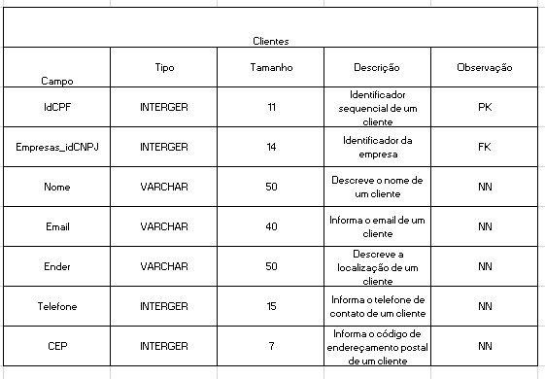

**Empresas**

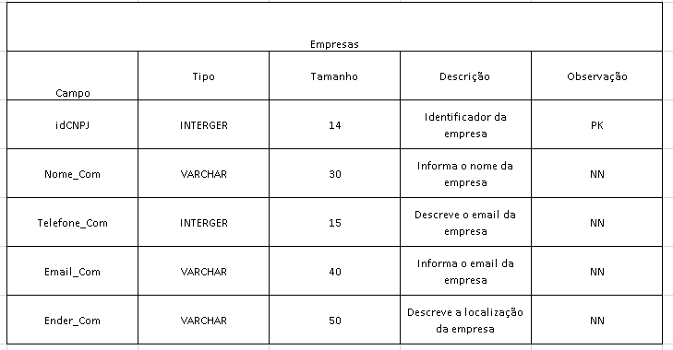

**Produtos**

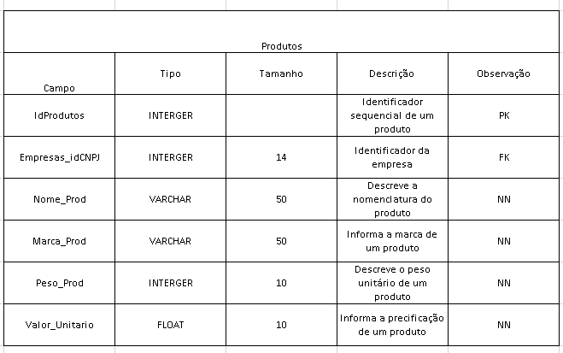

**Itens Produtos**

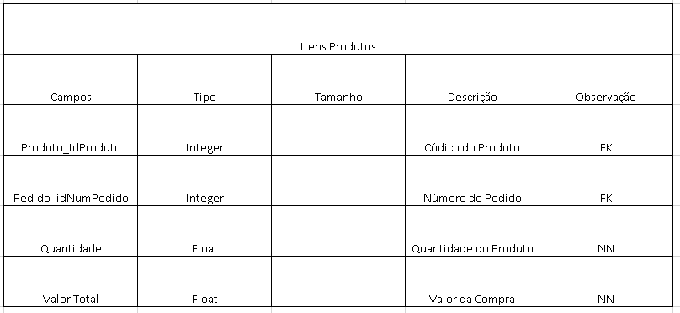

**Pedido**

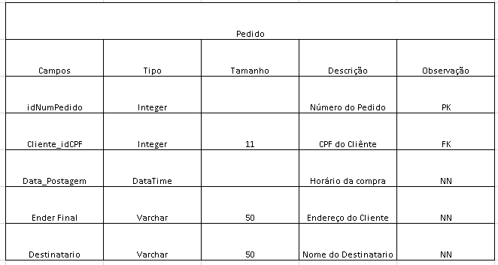

**Veículo**

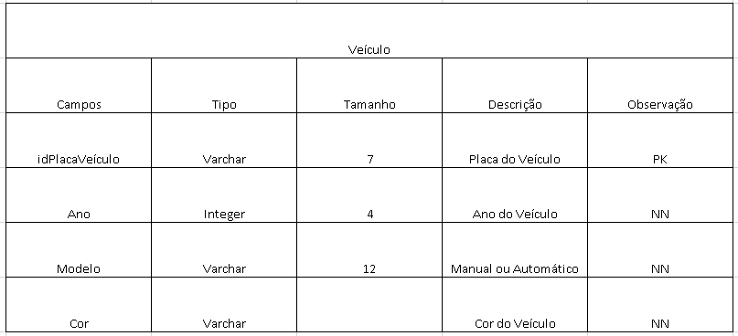

**Entrega**

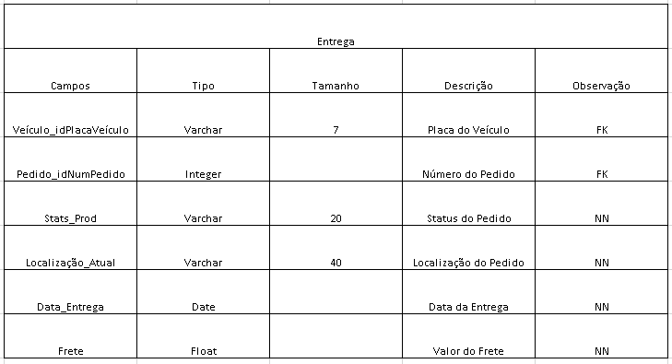

# **14 – Prototipação**

Tela Principal

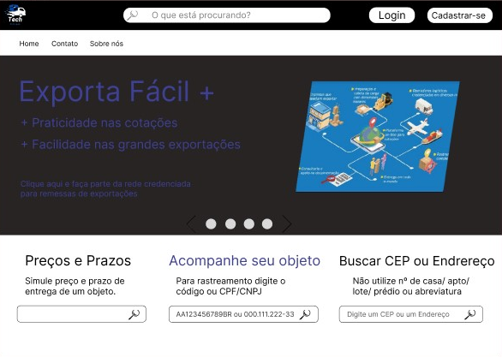

Tela de Login

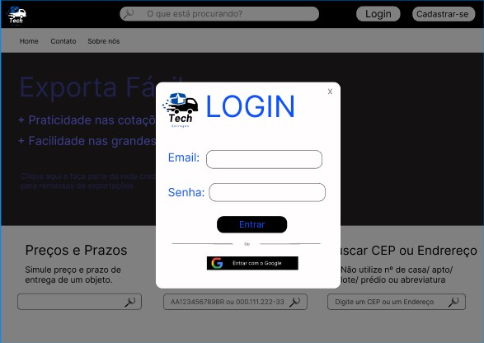

Tela de Cadastro

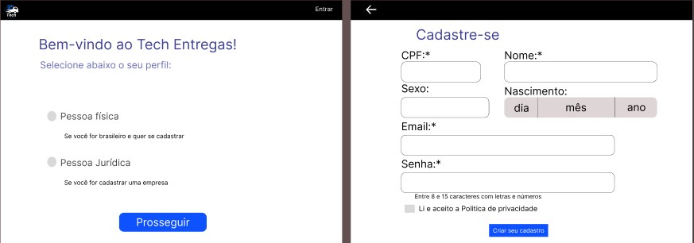

Tela de Funcionalidades e Cadastro de Endereço

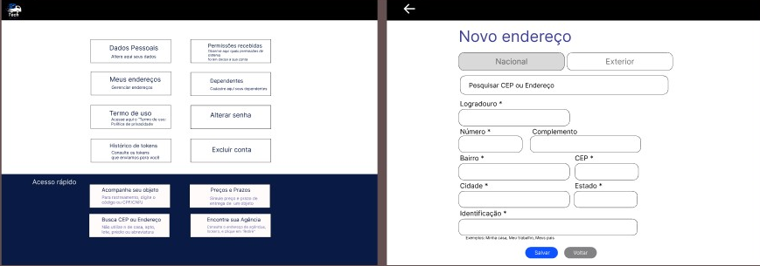

Tela de Rastreamento

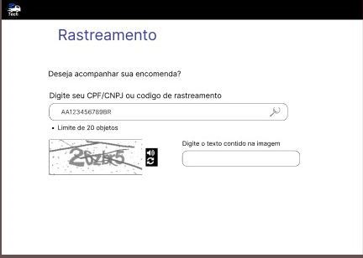

# **15 – Referências Bibliográficas**

Fundamentação teórica e técnica extraídas do livro “Software Engineering” de 2015, escrito por Ian Sommerville.

[www.encurtador.com.br/vBEZ9](http://www.encurtador.com.br/vBEZ9)

Engenharia de Software – 2018 por Ian Sommerville.

[www.encurtador.com.br/oCMW2](http://www.encurtador.com.br/oCMW2)

Roger S. Pressman; Bruce R. Maxim. Engenharia de Software, Uma Abordagem Profissional, 8° ed. (Porto Alegre: AMGH, 2016. ISBN 978-85-8055- 533-2).

[www.encurtador.com.br/nyGS3](http://www.encurtador.com.br/nyGS3)

Ian Sommerville. Engenharia de Software, 9. ed. (São Paulo: Pearson Prentice Hall, 2011. ISBN 978- 85-7936-108-1).

[www.encurtador.com.br/opqw2](http://www.encurtador.com.br/opqw2)